第一标包
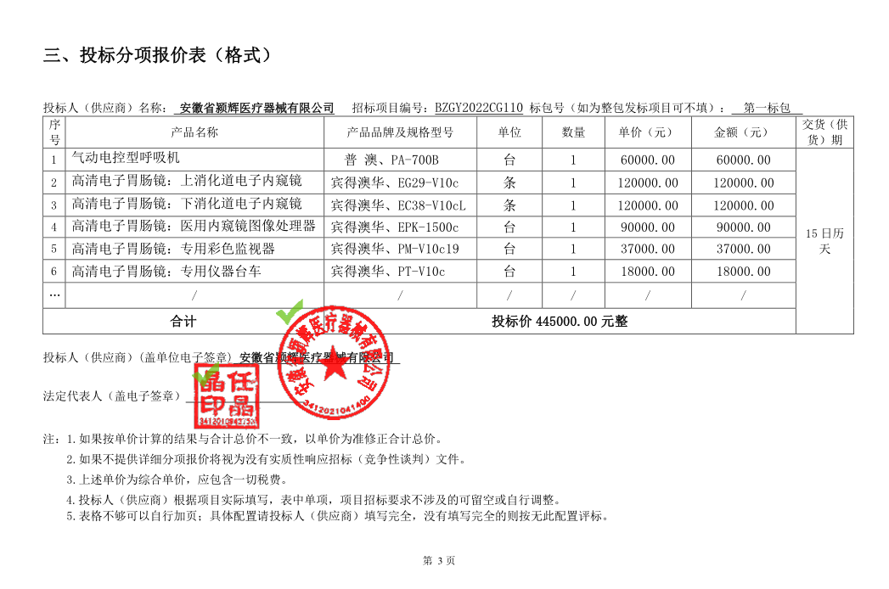

第二标包
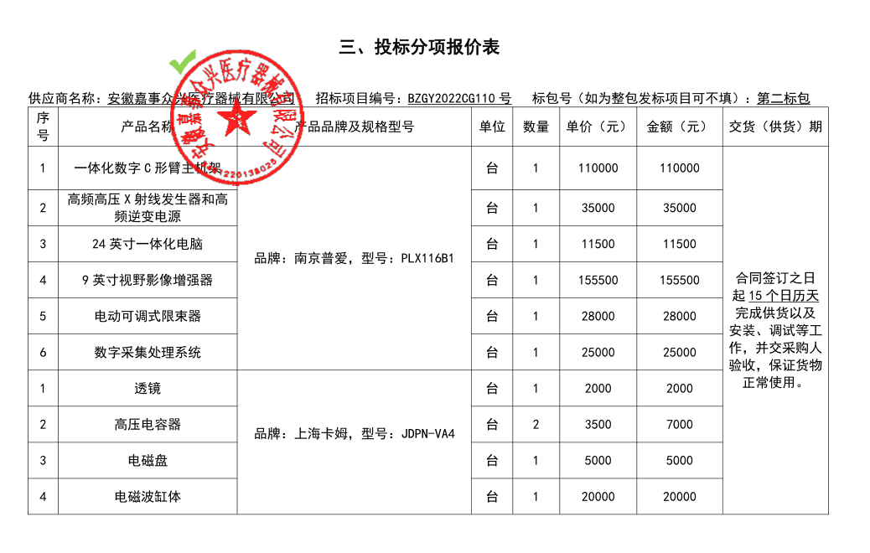
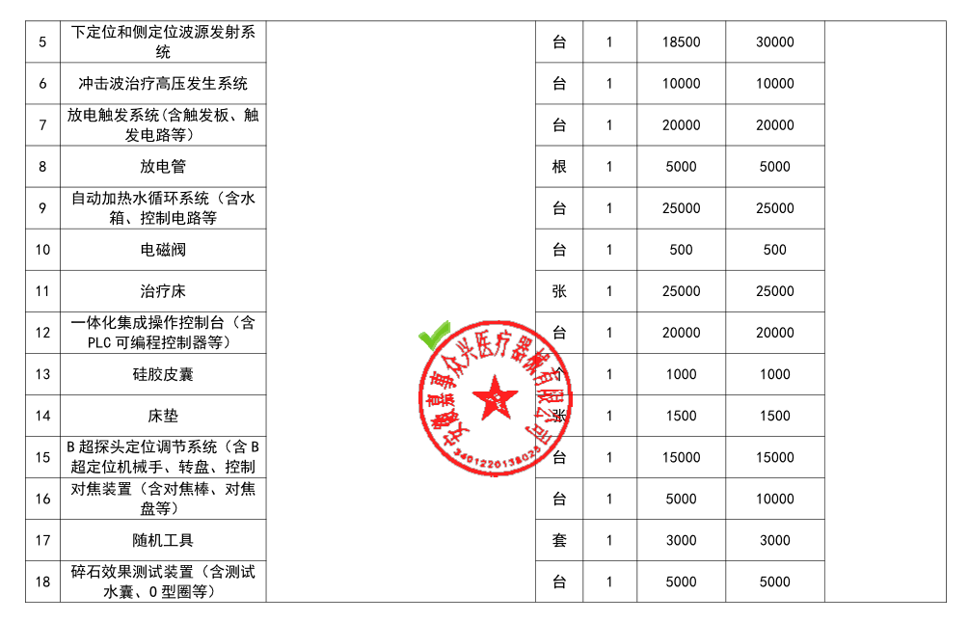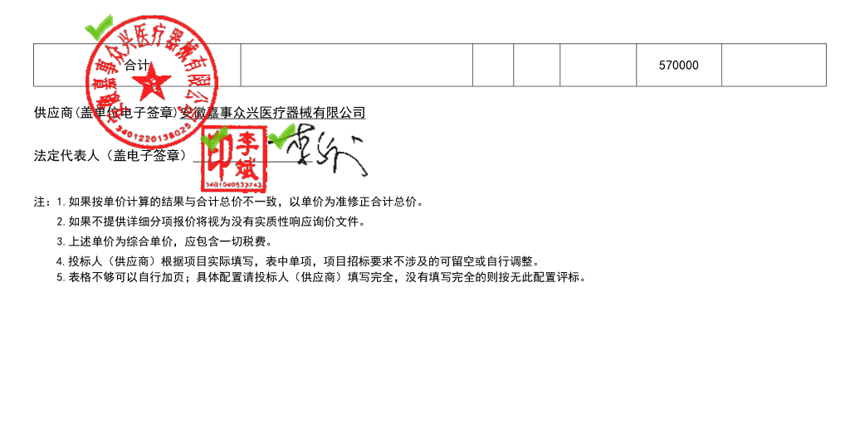
安徽嘉事众兴医疗器械有限公司“投标分项报价表”中体外冲击波碎石机的第5（单价：18500元 ， 数量：1 ， 总价金额：30000元）、16（单价：5000元， 数量：1， 总价金额：10000元）项单价报价与对应的折合后总价金额不一致。按询价通知书规定如果按单价计算的结果与合计总价不一致，以单价为准修正合计总价。经修正，实际合计总价为553500元。

第四标包
